АДМИНИСТРАЦИЯ ГОРОДА СЛОБОДСКОГО
КИРОВСКОЙ ОБЛАСТИ

ПОСТАНОВЛЕНИЕ

от 31.10.2018 № 2423
г. Слободской Кировской области

Об утверждении схемы размещения нестационарных торговых объектов на территории муниципального образования «город Слободской» на период с 01.01.2019 по 31.12.2021

В соответствии с Федеральным законом от 28.12.2009 № 381-ФЗ «Об основах государственного регулирования торговой деятельности в Российской Федерации», постановлением Правительства Российской Федерации от 29.09.2010 № 772 «Об утверждении Правил включения нестационарных торговых объектов, расположенных на земельных участках, в зданиях, строениях и сооружениях, находящихся в государственной собственности, в схему размещения нестационарных торговых объектов», постановлением Правительства Кировской области от 29.12.2010 № 84/668 «Об утверждении Порядка разработки и утверждения органами местного самоуправления Кировской области схемы размещения нестационарных торговых объектов» и в целях установления единого подхода к размещению нестационарных торговых объектов, расположенных на земельных участках, в зданиях, строениях, сооружениях, находящихся в государственной или муниципальной собственности, создания условий для улучшения организации и качества торгового обслуживания населения и обеспечения доступности товаров для населения муниципального образования «город Слободской» администрация города Слободского ПОСТАНОВЛЯЕТ:
1. Утвердить на период с 01.01.2019 по 31.12.2021:
1.1. Текстовую часть схемы размещения нестационарных торговых

объектов на территории муниципального образования «город Слободской» согласно приложению №1.
1.2. Текстовую часть схемы размещения нестационарных торговых объектов сезонного использования на территории муниципального образования «город Слободской» согласно приложению №2.
1.3. Графическую часть схемы размещения нестационарных торговых объектов на территории муниципального образования «город Слободской» согласно приложению № 3.
2. Управлению экономического развития, потребительских рынков и муниципальных закупок администрации города Слободского в течение десяти дней с момента утверждения схемы размещения нестационарных торговых объектов на территории муниципального образования «город Слободской» представить ее в министерство экономического развития и поддержки предпринимательства Кировской области на бумажном и электронном носителях.
3. Организационному отделу администрации города Слободского опубликовать настоящее постановление в Информационном бюллетене органов местного самоуправления и разместить на официальном сайте администрации города Слободского.
4. Контроль за исполнением настоящего постановления возложить на заместителя главы администрации города Слободского Щекурину Н.Г.
5. Настоящее постановление вступает в силу со дня опубликования, но не ранее 01.01.2019.

Глава города Слободского И.В. Желвакова

 |  |  |  |  |  |  | Приложение № 1 к постановлению администрации города Слободского от 31.10.2018 № 2423
СХЕМА
размещения нестационарных торговых объектов на территории
муниципального образования "город Слободской"
Учетный  номер | Адресные  ориентиры нестационарного (-ых) торгового (-ых) объекта (-ов) | Площадь земельного участка, на котором расположен (-ы) нестационарный (-ые) торговый (-ые) объект (-ы) (кв.м) | Собственник земельного участка, на котором расположен (-ы) нестационарный (-ые) торговый (-ые) объект (-ые) | Количество нестационарных торговых объектов (единиц) | Вид нестационарного (-ых) торгового (-ых) объекта (-ов) | Площадь нестационарного (-ых) торгового (-ых) объекта (-ов) | Специализация нестационарного (-ых) торгового (-ых) объекта (-ов)
1 | 2 | 3 | 4 | 5 | 6 | 7 | 8
1 | ул.Городищенская, 34-к | 24 | муниципальное образование "город Слободской" | 1 | торговый павильон | 24 | смешанный ассортимент
2 | ул.Городищенская у д. 34-ф | 20 | муниципальное образование "город Слободской" | 1 | торговый павильон | 20 | продовольственные товары местных товаропроизводителей
3 | ул.Городищенская у д.35 | 30 | муниципальное образование "город Слободской" | 1 | торговый павильон | 30 | продовольственные товары местных товаропроизводителей
4 | ул.Городищенская, 36-т | 20 | муниципальное образование "город Слободской" | 1 | торговый павильон | 20 | смешанный ассортимент
5 | ул.Слободская, 47-о | 40 | муниципальное образование "город Слободской" | 1 | остановочный  павильон | 24 | смешанный ассортимент
6 | ул.Рабочая, 26-к | 60 | муниципальное образование "город Слободской" | 1 | торговый павильон | 53,5 | продовольственные товары местных товаропроизводителей
7 | ул.Рабочая у д.26 | 50 | муниципальное образование "город Слободской" | 1 | торговый  павильон | 48 | цветы, растения, семена, удобрения и другой садово-огородный инвентарь
8 | ул.Меховщиков, 7 | 30 | муниципальное образование "город Слободской" | 1 | торговый павильон | 28,1 | смешанный ассортимент
9 | ул.Меховщиков, 7-а | 20 | муниципальное образование "город Слободской" | 1 | торговый павильон | 20 | иные продовольственные товары
10 | ул.Меховщиков, 6а | 20 | муниципальное образование "город Слободской" | 1 | торговый павильон | 20 | продовольственные товары местных товаропроизводителей
11 | ул.Меховщиков, 7-п | 20 | муниципальное образование "город Слободской" | 1 | торговый павильон | 20 | иные непродовольственные товары
12 | ул. Меховщиков напротив д. №7 | 40 | муниципальное образование "город Слободской" | 1 | торговый павильон | 25 | продовольственные товары местных товаропроизводителей
13 | ул. Меховщиков напротив д. №7 | 40 | муниципальное образование "город Слободской" | 1 | торговый  павильон | 25 | иные продовольственные товары
14 | ул.Кирова напротив д. 20 | 35 | муниципальное образование "город Слободской" | 3 | торговый павильон | 24 | продовольственные товары местных товаропроизводителей
15 | ул.Кирова напротив д. 20 | 35 | муниципальное образование "город Слободской" | 2 | торговый павильон | 24 | иные продовольственные товары
16 | ул.Кирова напротив д. 20 | 35 | муниципальное образование "город Слободской" | 2 | торговый павильон | 24 | смешанный ассортимент
17 | ул.Лебедева, 14-к | 50 | муниципальное образование "город Слободской" | 1 | торговый  павильон | 49 | смешанный ассортимент
18 | ул.Советская, 115-п | 40 | муниципальное образование "город Слободской" | 1 | торговый  павильон | 38 | цветы, растения, семена, удобрения и другой садово-огородный инвентарь
19 | ул.Советская, 69-п | 50 | муниципальное образование "город Слободской" | 1 | торговый  павильон | 38 | цветы, растения, семена, удобрения и другой садово-огородный инвентарь
20 | ул.Советская, 86-о | 35 | муниципальное образование "город Слободской" | 1 | остановочный  павильон | 9 | печатная и канцелярская продукция
21 | ул.Грина, у д. 15 | 40 | муниципальное образование "город Слободской" | 1 | торговый  павильон | 30 | продовольственные товары местных товаропроизводителей
22 | ул.Грина, 15-к | 48 | муниципальное образование "город Слободской" | 1 | торговый  павильон | 30 | продовольственные товары местных товаропроизводителей
23 | ул.Грина, 15-п | 40 | муниципальное образование "город Слободской" | 1 | торговый  павильон | 22,5 | спецодежда
24 | ул.Грина, 41-п | 40 | муниципальное образование "город Слободской" | 1 | торговый  павильон | 39 | смешанный ассортимент
25 | ул.Грина, у д. 45 | 40 | муниципальное образование "город Слободской" | 1 | торговый павильон | 30 | продовольственные товары местных товаропроизводителей
26 | ул.Грина, 47-п | 30 | муниципальное образование "город Слободской" | 1 | торговый  павильон | 22,7 | продовольственные товары местных товаропроизводителей
27 | ул.Никольская, 4-п | 50 | муниципальное образование "город Слободской" | 1 | торговый  павильон | 36 | цветы, растения, семена, удобрения и другой садово-огородный инвентарь
28 | ул.Никольская, 4-п | 51 | муниципальное образование "город Слободской" | 1 | торговый  павильон | 36 | ткани, галантерейные изделия
29 | ул. К.Маркса у д. 48 | 30 | муниципальное образование "город Слободской" | 1 | торговый  павильон | 28,9 | смешанный ассортимент
30 | ул. К.Маркса у д. 48 | 30 | муниципальное образование "город Слободской" | 1 | торговый  павильон | 20,8 | иные непродовольственные товары
31 | ул. К.Маркса напротив д. 48 | 40 | муниципальное образование "город Слободской" | 1 | торговый  павильон | 33,3 | иные непродовольственные товары
32 | ул. Вятская у д. 34 | 30 | муниципальное образование "город Слободской" | 1 | торговый павильон | 19,9 | продовольственные товары местных товаропроизводителей
33 | ул. Вятская у д. 34 | 30 | муниципальное образование "город Слободской" | 1 | торговый павильон | 24 | смешанный ассортимент
34 | ул.Первомайская у д.11 | 100 | муниципальное образование "город Слободской" | 1 | торговый  павильон | 74 | иные продовольственные товары
35 | ул.Первомайская у д.16 | 30 | муниципальное образование "город Слободской" | 1 | торговый  павильон | 20 | продовольственные товары местных товаропроизводителей
36 | угол ул. Я.Райниса и ул. Советской (район Мебельного к-та) | 35 | муниципальное образование "город Слободской" | 1 | тонар | 30 | продовольственные товары местных товаропроизводителей
37 | ул.Глазовская, д.15п | 30 | муниципальное образование "город Слободской" | 1 | торговый  павильон | 20 | смешанный ассортимент
38 | ул.Успенская, д.22п | 30 | муниципальное образование "город Слободской" | 1 | торговый  павильон | 20 | смешанный ассортимент
39 | д.Соковни, д. 1п | 30 | муниципальное образование "город Слободской" | 1 | торговый  павильон | 20 | смешанный ассортимент
40 | д.Оглоблино, д. 20п | 30 | муниципальное образование "город Слободской" | 1 | торговый  павильон | 20 | смешанный ассортимент
41 | ул.Шестаковская, д. 31п | 30 | муниципальное образование "город Слободской" | 1 | торговый  павильон | 20 | смешанный ассортимент
42 | ул.Опорная, 15п | 30 | муниципальное образование "город Слободской" | 1 | торговый  павильон | 20 | смешанный ассортимент

 |  |  |  |  |  | Приложение № 2 к постановлению администрации города Слободского от 31.10.2018 № 2423
СХЕМА
размещения нестационарных торговых объектов сезонного использования на территории
муниципального образования "город Слободской"
Учетный  номер | Адресные  ориентиры нестационарного (-ых) торгового (-ых) объекта (-ов) | Площадь земельного участка, на котором расположен (-ы) нестационарный (-ые) торговый (-ые) объект (-ы) (кв.м) | Собственник земельного участка, на котором расположен (-ы) нестационарный (-ые) торговый (-ые) объект (-ые) | Количество нестационарных торговых объектов (единиц) | Вид нестационарного (-ых) торгового (-ых) объекта (-ов) | Площадь нестационарного (-ых) торгового (-ых) объекта (-ов) | Специализация нестационарного (-ых) торгового (-ых) объекта (-ов)
1 | 2 | 3 | 4 | 5 | 6 | 7 | 8
1 | ул. Никольская у д. 4 | 9 | муниципальное образование "город Слободской" | 1 | елочный базар | 9 | натуральные хвойные деревья
2 | Соборная площадь | 9 | муниципальное образование "город Слободской" | 1 | елочный базар | 9 | натуральные хвойные деревья
3 | ул. Меховщиков напротив д. 7 | 12 | муниципальное образование "город Слободской" | 1 | елочный базар | 12 | натуральные хвойные деревья
4 | ул. Советская, д. 98-ф | 9 | муниципальное образование "город Слободской" | 1 | передвижное  сооружение | 9 | безалкогольные прохладительные напитки, мороженое, шашлыки, выпечные изделия, квас, в том числе в розлив
5 | ул. Первомайская, д. 53 | 9 | муниципальное образование "город Слободской" | 1 | передвижное  сооружение | 9 | безалкогольные прохладительные напитки, мороженое, шашлыки, выпечные изделия, квас, в том числе в розлив
6 | ул.Первомайская у д. 10 | 9 | муниципальное образование "город Слободской" | 1 | передвижное  сооружение | 9 | безалкогольные прохладительные напитки, мороженое, бахчевые культуры, квас, в том числе в розлив, ягоды
7 | ул.Меховщиков напротив д.7 | 9 | муниципальное образование "город Слободской" | 1 | передвижное  сооружение | 9 | безалкогольные прохладительные напитки, мороженое, бахчевые культуры, квас, в том числе в розлив, ягоды
8 | ул.Корто у д.9 | 9 | муниципальное образование "город Слободской" | 1 | передвижное  сооружение | 9 | безалкогольные прохладительные напитки, мороженое, бахчевые культуры, квас, в том числе в розлив, ягоды
9 | перекресток улиц Ленина и Железнодорожная | 9 | муниципальное образование "город Слободской" | 1 | передвижное  сооружение | 9 | безалкогольные прохладительные напитки, мороженое, бахчевые культуры, квас, в том числе в розлив
10 | ул.К.Маркса у д.55 | 9 | муниципальное образование "город Слободской" | 1 | передвижное  сооружение | 9 | безалкогольные прохладительные напитки, мороженое, бахчевые культуры, квас, в том числе в розлив, ягоды
11 | перекресток улиц Советская и Никольская | 4 | муниципальное образование "город Слободской" | 1 | передвижное  сооружение | 4 | безалкогольные прохладительные напитки, мороженое, бахчевые культуры, квас, в том числе в розлив
12 | перекресток улиц Ленина и Горького | 4 | муниципальное образование "город Слободской" | 1 | передвижное  сооружение | 4 | безалкогольные прохладительные напитки, мороженое, бахчевые культуры, ягоды
13 | перекресток улиц Ленина и Ст. Халтурина | 4 | муниципальное образование "город Слободской" | 1 | передвижное  сооружение | 4 | безалкогольные прохладительные напитки, мороженое, бахчевые культуры, ягоды
14 | у ворот Трофимовского кладбища | 9 | муниципальное образование "город Слободской" | 4 | передвижное  сооружение | 9 | безалкогольные прохладительные напитки, квас, в том числе в розлив, мороженое, выпечные изделия, искусственные цветы и венки
15 | у ворот Даниловского кладбища | 9 | муниципальное образование "город Слободской" | 4 | передвижное  сооружение | 9 | безалкогольные прохладительные напитки, квас, в том числе в розлив, мороженое, выпечные изделия, искусственные цветы и венки
16 | городской пляж | 9 | муниципальное образование "город Слободской" | 2 | передвижное  сооружение | 9 | безалкогольные прохладительные напитки, квас, в том числе в розлив, мороженое, выпечные изделия, шашлык
17 | Соборная площадь, детская игровая площадка | 9 | муниципальное образование "город Слободской" | 2 | передвижное  сооружение | 9 | безалкогольные прохладительные напитки, мороженое, продажа товаров, выдача которых осуществляется с помощью технических приспособлений (торговых автоматов (попкорн, сладкая вата))
18 | проспект Гагарина, д. 27 | 6 | муниципальное образование "город Слободской" | 1 | лоток | 8 | безалкогольные прохладительные напитки, мороженое, выпечные изделия
19 | проспект Гагарина, д. 27 | 4 | муниципальное образование "город Слободской" | 1 | торговый автомат | 4 | безалкогольные прохладительные, горячие напитки
20 | ул. А. Бакулева, д. 6а | 4 | муниципальное образование "город Слободской" | 1 | торговый автомат | 4 | безалкогольные прохладительные, горячие напитки
21 | ул. Советская, д. 64 | 4 | муниципальное образование "город Слободской" | 1 | торговый автомат | 4 | безалкогольные прохладительные, горячие напитки
22 | ул. Советская, д. 86 | 4 | муниципальное образование "город Слободской" | 1 | торговый автомат | 4 | безалкогольные прохладительные, горячие напитки
23 | ул. Ломоносова, у д. 3а | 9 | муниципальное образование "город Слободской" | 1 | передвижное  сооружение | 9 | смешанный ассортимент
24 | ул. Энгельса в районе д. 103 | 20 | муниципальное образование "город Слободской" | 2 | передвижное  сооружение | 9 | торговля живой птицей и животными

Приложение № 3
к постановлению администрации города Слободского
от №

Схема размещения нестационарных торговых объектов на территории муниципального образования «город Слободской» (лист 1)
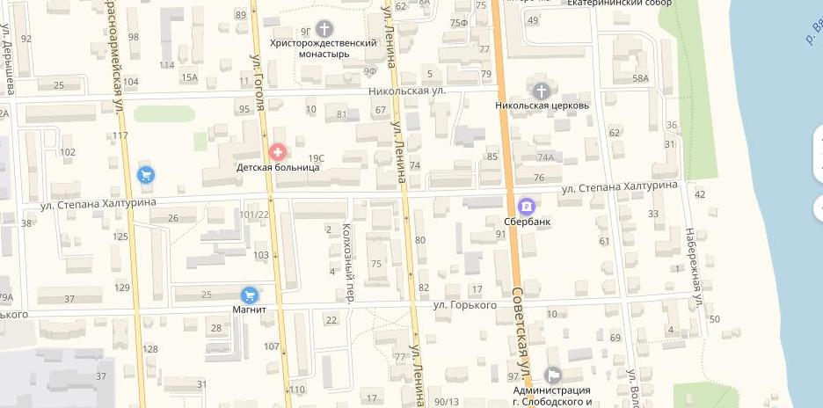

Условные знаки
Место размещения нестационарного торгового объекта

Место расположения нестационарного торгового объекта сезонного использования

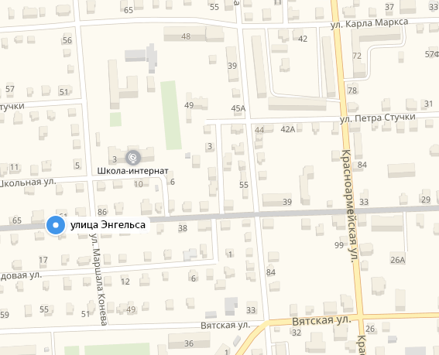Схема размещения нестационарных торговых объектов на территории муниципального образования «город Слободской» (лист 2)
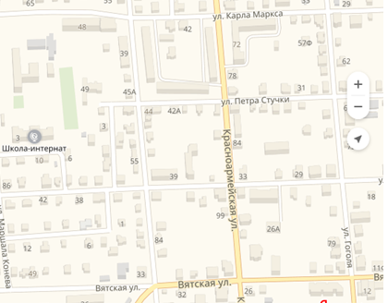

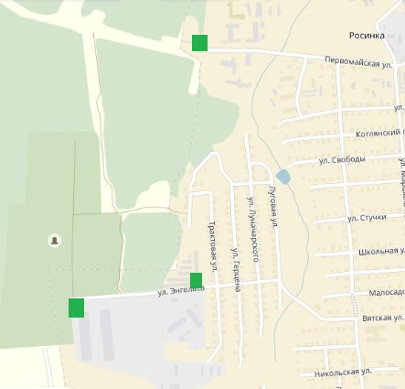

Место размещения нестационарного торгового объекта

Место расположения нестационарного торгового объекта сезонного использования
Условные знаки
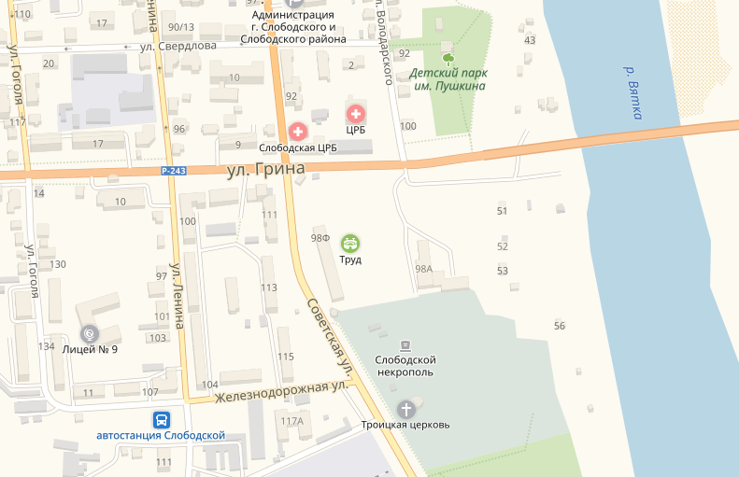Схема размещения нестационарных торговых объектов на территории муниципального образования «город Слободской» (лист 3)

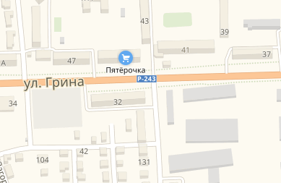

Условные знаки
Место размещения нестационарного торгового объекта

Место расположения нестационарного торгового объекта сезонного использования
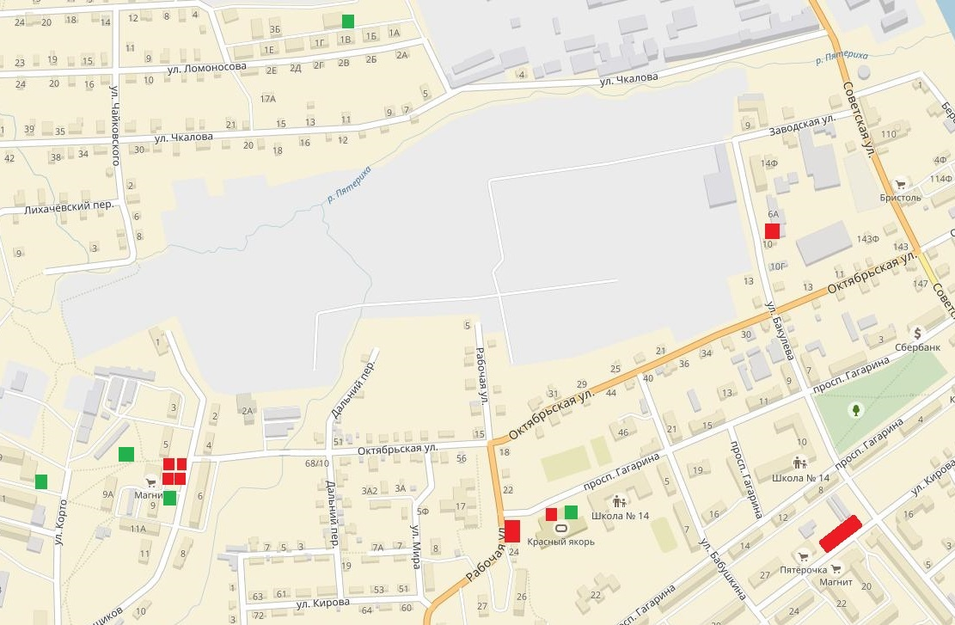Схема размещения нестационарных торговых объектов на территории муниципального образования «город Слободской» (лист 4)

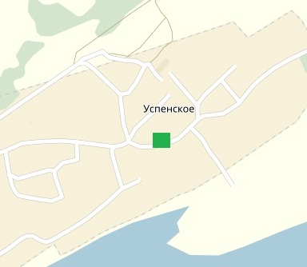

Условные знаки
Место размещения нестационарного торгового объекта

Место расположения нестационарного торгового объекта сезонного использования
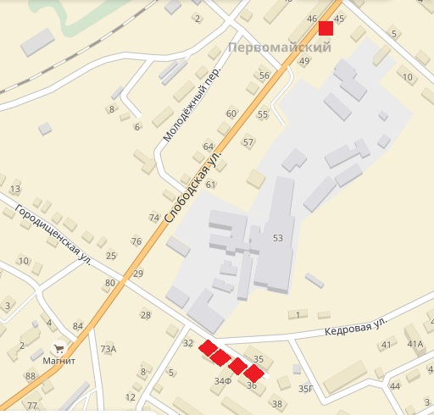Схема размещения нестационарных торговых объектов на территории муниципального образования «город Слободской» (лист 5)

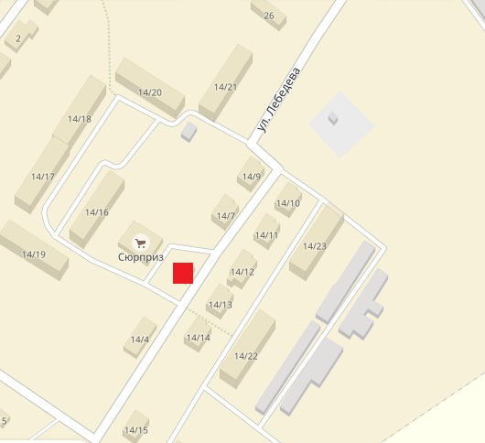

Условные знаки
Место размещения нестационарного торгового объекта

Место расположения нестационарного торгового объекта сезонного использования
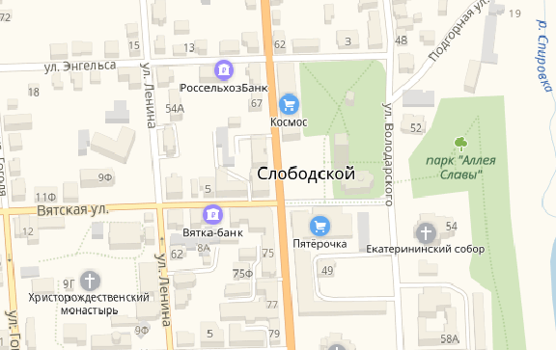Схема размещения нестационарных торговых объектов на территории муниципального образования «город Слободской» (лист 6)

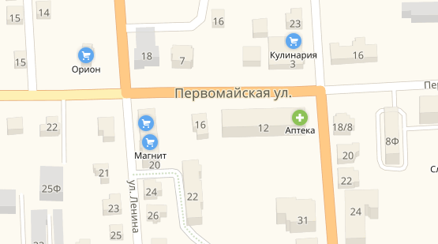

Условные знаки
Место размещения нестационарного торгового объекта

Место расположения нестационарного торгового объекта сезонного использования

Схема размещения нестационарных торговых объектов на территории муниципального образования «город Слободской» (лист 7)
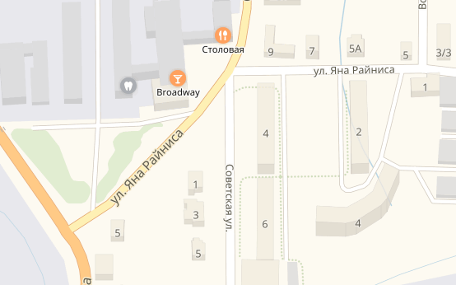

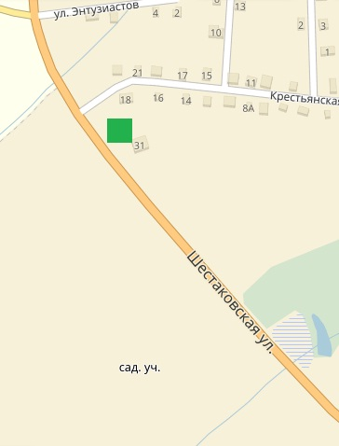

Условные знаки
Место размещения нестационарного торгового объекта

Место расположения нестационарного торгового объекта сезонного использования

Схема размещения нестационарных торговых объектов на территории муниципального образования «город Слободской» (лист 8)
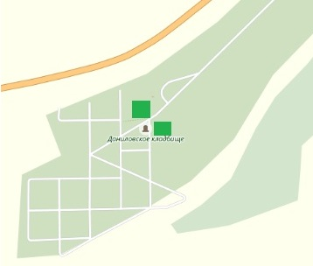
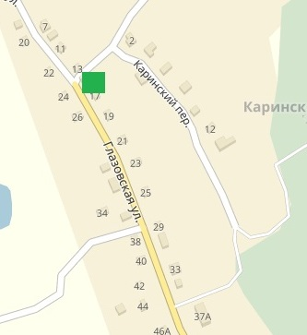

Условные знаки
Место размещения нестационарного торгового объекта

Место расположения нестационарного торгового объекта сезонного использования

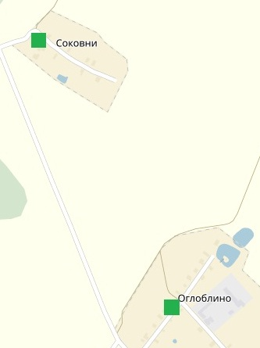Схема размещения нестационарных торговых объектов на территории муниципального образования «город Слободской» (лист 9)

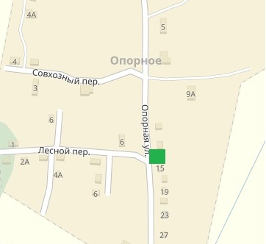

Условные знаки
Место размещения нестационарного торгового объекта

Место расположения нестационарного торгового объекта сезонного использования

